致：中国石油天然气股份有限公司大连石化分公司

我公司承诺：
提供的产品在2021年1月1日至今在使用过程中未发生安全、质量责任事故。



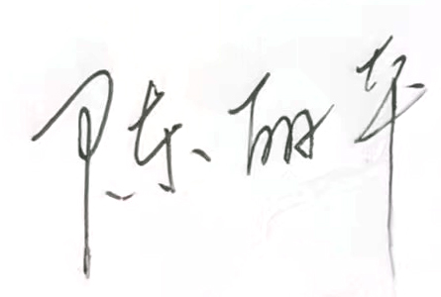
投 标 人： 苏州市高新区恒杉胶粘制品有限公司（盖单位章）
法定代表人： （签字）
2024年 8 月 2 日

